NỘI DUNG ĐỀ NGHỊ ĐƯA LÊN WEBSITE TRƯỜNG

Họ tên giáo viên: LÊ THỊ THU HÀ
Môn dạy: Sinh học
Nội dung đưa lên Website: Chủ đề đa dạng lớp thú (tt). Tiết 2: Bộ Dơi và bộ Cá voi. (Bài 49) -Sinh 7

ĐA DẠNG LỚP THÚ ( Tiếp theo)
VẤN ĐỀ 2: BỘ DƠI-BỘ CÁ VOI ( BÀI 49)

A. MỤC TIÊU BÀI HỌC

-Tìm hiểu tính đa dạng của lớp Thú được thể hiện qua quan sát các bộ thú khác nhau (Bộ dơi-Bộ cá voi...).

-Nêu đặc điểm đặc trưng nhận dạng Bộ dơi-Bộ cá voi

B. NỘI DUNG BÀI HỌC
I. BỘ DƠI. ( Gồm những thú biết bay).
-Đại diện: dơi ăn sâu bọ, dơi ăn quả
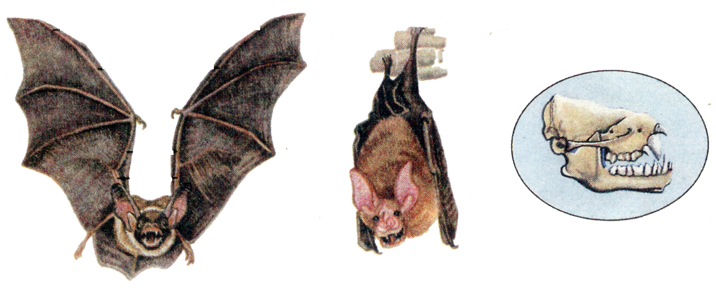
Bấm vào nút play để xem video 1 
-Nơi sống: Trong hang động kẻ đá trên cây.
-Đặc điểm: Có cấu tạo thích nghi với đời sống bay lượn:
+Chi trước biến đổi thành cánh da, màng cánh rộng. Thân ngắn và hẹp nên có cách bay thoăn thoắt, thay hướng đổi chiều linh hoạt
+Chân yếu, có tư thế bám vào cành cây treo ngược cơ thể.
+Khi bắt đầu bay, chân rời vật bám, tự buông mình trên cao.
+ Răng nhọn, sắc: phá vỡ vỏ kitin của sâu bọ.
II. BỘ CÁ VOI ( Gồm những thú biết bơi)
-Đại diện: cá voi xanh, cá heo
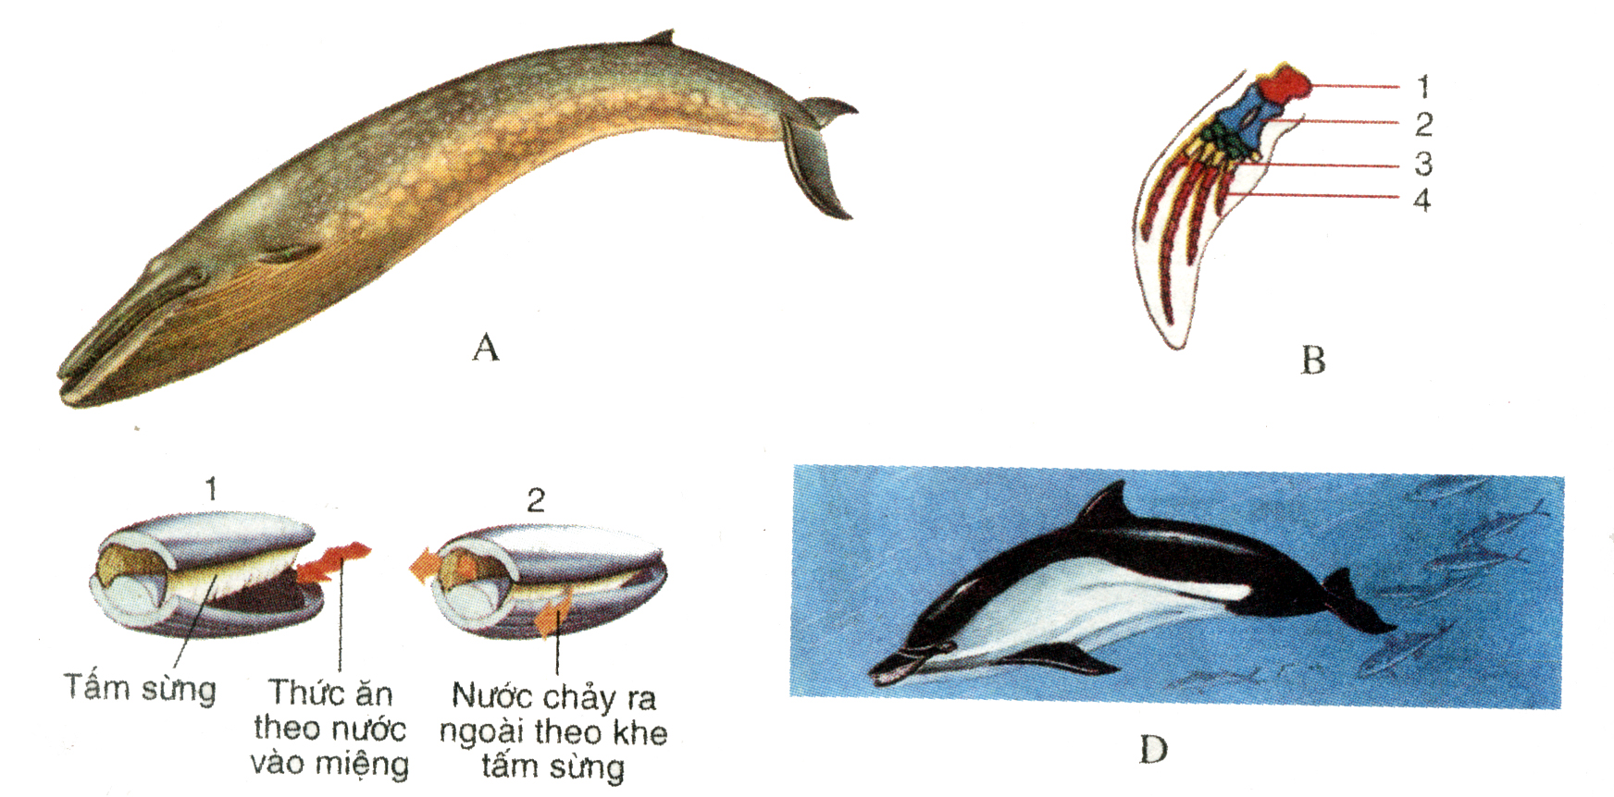
Bấm vào đây để xem video 2

+Cơ thể hình thoi, cổ rất ngắn, lớp mỡ dưới rất dày, lông tiêu biến.
+Vây đuôi nằm ngang, chi trước biến đổi thành vây bơi dạng bơi chèo
+Chi sau tiêu giảm
+Sinh sản trong nước, nuôi con bằng sữa
+Ăn tôm, cá, động vật nhỏ. Không có răng, lọc mồi bằng các khe của tấm sừng miệng
C. BÀI TẬP VẬN DỤNG.
Các em bấm vào link sau để làm bài tập vận dụng:
https://docs.google.com/forms/d/e/1FAIpQLSdePr0ITIEmi8r1ZifpOwkZrWX9pumZFVLoJ0s0w347Yr7VkA/viewform
@@@@ Lưu ý
+ Các em chép nội dung bài học vào tập.
+ Phần bài tập vận dụng các em bấm vào link trên để làm.
+ Bài tập vận dụng là cơ sở để cô điểm danh và lấy điểm kiểm tra nhé.
+ Khi cần có thể trao đổi với cô qua Zalo.
Duyệt của Ban giám hiệu  KT HIỆU TRƯỞNG  PHÓ HIỆU TRƯỞNG  ________ | GIÁO VIÊN BỘ MÔN  Lê Thị Thu Hà

